FONCTIONS RATIONNELLES

I. Dérivées des fonctions rationnelles

1) Fonction inverse

Méthode : Dériver la fonction inverse

Calculer les fonctions dérivées des fonctions suivantes :

  

Si 

Alors 

 



2) Fonctions rationnelles

Méthode : Dériver des fonctions rationnelles

 **Vidéo** [**https://youtu.be/-MfEczGz_6Y**](https://youtu.be/-MfEczGz_6Y)

Calculer les fonctions dérivées des fonctions suivantes :

a)  b)  c) 

a) avec  → 

Si 

Alors 

 → 

Donc :





b) avec  → 

 → 

Donc :





c) avec  → 

→

Donc :





II. Variations des fonctions rationnelles

Méthode : Étudier les variations d’une fonction rationnelle

 **Vidéo** [**https://youtu.be/ZDfYS9xQJDo**](https://youtu.be/ZDfYS9xQJDo)

Soit la fonction *f* définie sur [-1 ; 5] par .

1) Calculer la fonction dérivée de *f*.

2) Déterminer le signe de *f* ’.

3) Dresser le tableau de variations de *f*.

4) a) Déterminer une équation de la tangente à la courbe représentative de *f* en .

b) Tracer la courbe et la tangente.

5) Résoudre graphiquement l’équation . Vérifier par calcul.

On trace la courbe de la fonction *f* à l’aide de la calculatrice :

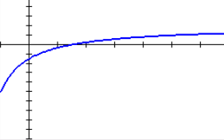

1)  avec  → 

 → 

Donc :





2) Or, un carré étant toujours positif,  et donc .

3) On dresse alors le tableau de variations :

|  |  |
| --- | --- |
| *x* | -1 5 |
|  | + |
| *f* | 1    -5 |

En effet :  et 

4) a) A l’aide de la calculatrice, on trouve : 

b)

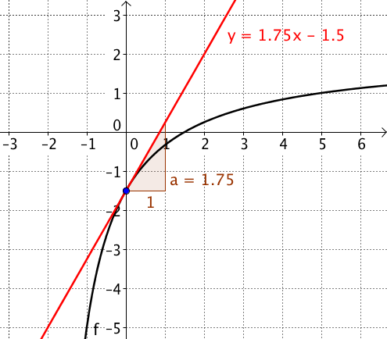

5) La solution de l’équation  se lit graphiquement en regardant l’intersection de la courbe avec l’axe des abscisses. On trouve : .

Vérifions par calcul :





Hors du cadre de la classe, aucune reproduction, même partielle, autres que celles prévues à l'article L 122-5 du code de la propriété intellectuelle, ne peut être faite de ce site sans l'autorisation expresse de l'auteur.

[*www.maths-et-tiques.fr/index.php/mentions-legales*](http://www.maths-et-tiques.fr/index.php/mentions-legales)